­­­Міністерство освіти і науки України

Національний університет «Львівська політехніка»

Кафедра систем штучного інтелекту



**Звіт**

**про виконання лабораторних та практичних робіт блоку № 1**

На тему:  «Програмування: алгоритм, програма, код. Системи числення. Двійкова система числення. Розробка та середовище розробки програми.»

***з дисципліни:*** «Основи програмування»

до:

Практичних Робіт до блоку № 1

**Виконала:**

Студентка групи ШІ-13

Паничевська Ярина Ернестівна

Львів 2024

**Тема:**

Налаштування IDE (Visual Studio Code). Встановлення та налаштування Git. Синхронізація Git з Github. Вивчення основ С++. Вивчення базових консольних команд Linux. Система числення.

**Мета:**

Навчитися орієнтуватися в своєму робочу середовищі (Visual Studio Code). Встановити компілятор С++ і його налаштувати. Встановити Git, створити SSH ключ і підключитись до GitHub, вивчити команди Git. Ознайомитись з консольними командами Linux та вміти застосовувати їх на практиці. Створити групу команди та дошку завдань, провести онлайн-зустрічі.

**Теоретичні відомості:**

1. Вивчила:

**а)** Системи числення, переведення чисел в різні системи.

**б)** Базові консольні команди Linux.

**в)** Мова С++, основи

**г)** Git і його конфігурація

1. Індивідуальний план опрацювання теорії:

**Тема: Системи Числення. Арифметичні дії у двійковій системі числення.**

**a) <https://www.youtube.com/watch?v=1gJSVxylvQY&t=732s>**

**b)** [**https://www.youtube.com/watch?v=yGmVLDenVpE**](https://www.youtube.com/watch?v=yGmVLDenVpE)

[**Тема:**](https://www.youtube.com/watch?v=yGmVLDenVpE) **Linux console commands.**

**c)** [**https://www.youtube.com/watch?v=s3ii48qYBxA&list=PL-EHSCv8_zwZKvTHQaNqkHJcTQEf4VECR**](https://www.youtube.com/watch?v=s3ii48qYBxA&list=PL-EHSCv8_zwZKvTHQaNqkHJcTQEf4VECR)

**d)** [**https://kinsta.com/blog/linux-commands/**](https://kinsta.com/blog/linux-commands/)

[**Тема: С++**](https://kinsta.com/blog/linux-commands/)

**e)**[**https://acode.com.ua/uroki-po-cpp/#toc-0**](https://acode.com.ua/uroki-po-cpp/#toc-0)

**f)**[**https://www.youtube.com/watch?v=vLnPwxZdW4Y&list=PL-EgHSCv8_zwZKvTHQaNqkHJcTQEf4VECR&index=**](https://www.youtube.com/watch?v=vLnPwxZdW4Y&list=PL-EgHSCv8_zwZKvTHQaNqkHJcTQEf4VECR&index=)

**g)** [**https://www.youtube.com/watch?v=8jLOx1hD3_o&t=15375s**](https://www.youtube.com/watch?v=8jLOx1hD3_o&t=15375s)

[**h**](https://www.youtube.com/watch?v=8jLOx1hD3_o&t=15375s)**)** [**https://www.youtube.com/watch?v=r1zCtg_wqCA&t=875s**](https://www.youtube.com/watch?v=r1zCtg_wqCA&t=875s)

**Тема: Git**

**i)** [**https://www.youtube.com/watch?v=mJ-qvsxPHpY&t=3s**](https://www.youtube.com/watch?v=mJ-qvsxPHpY&t=3s)

[**j**](https://www.youtube.com/watch?v=mJ-qvsxPHpY&t=3s)**)** [**https://www.youtube.com/watch?v=8JJ101D3knE&t=878s**](https://www.youtube.com/watch?v=8JJ101D3knE&t=878s)

[**k**](https://www.youtube.com/watch?v=8JJ101D3knE&t=878s)**) <https://docs.gitlab.com/ee/topics/git/commands.html>**

**l) [https://www.atlassian.com/git/glossary#commands](https://www.atlassian.com/git/glossary" \l "commands)**

**Виконання роботи:**

**1.** *Опрацювання завдання та вимог до програм та середовища:*

**Завдання № 1 (Class Practice Work. Обчислення складних відсотків за депозитом)**

**( practice_work_task_1_yaryna_panychevska.cpp )**

**Умова:**

Обчислити складні відсотки для депозиту, який був відкритий в банку на певний період часу під фіксовані відсотки з різними варіантами виплати відсотків.

Виплати можливі:

* кожного місяця
* кожного кварталу
* кожного року

**Вимоги:**

* Використати функції ***scanf*** та ***printf*** для для зчитування і форматування вводу/виводу;
* В кінці програма має вивести повну інформацію про вкладені кошти, загальну суму інвестиції і суму самого заробітку.

**Завдання № 2 (Self Practice Work. Algotester “A+B”)**

**(self_practice_work_algotester_task_1_yaryna_panychevska.cpp )**

**Умова:**

Дано два цілих числа a та b. Завдання — обчислити їхню суму.

**Вимоги:**

* У єдиному рядку задано два цілих числа a та b, які треба додати.
* У єдиному рядку виведіть одне число — суму a та b .
* 0≤ a,b ≤100

**Завдання № 3 (Self Practice Work. Algotester “Марічка і печиво”)**

**(self_practice_work_algotester_task_2_yaryna_panychevska.cpp )**

**Умова:**

У єдиному рядку виведіть одне ціле число — максимальну кількість штук печива, яку зможе з’їсти Марічка так, щоб Зеник не помітив цього.

**Вимоги:**

**Вхідні дані:**

* У першому рядку задано одне натуральне число n — кількість пачок печива.
* У другому рядку задано n натуральних чисел a[i] — кількість штук печива в i-й пачці.

**Вихідні дані:**

У єдиному рядку виведіть одне ціле число — максимальну кількість штук печива, яку зможе з’їсти Марічка так, щоб Зеник не помітив цього.

**Завдання № 4 (Self Practice Work. Algotester “ Депутатські гроші ”)**

**(self_practice_work_algotester_task_3_yaryna_panychevska.cpp )**

**Умова:**

В депутата є необмежена кількість купюр усіх номіналів (1, 2, 5, 10, 20, 50, 100, 200 та 500 гривень). Він хоче придбати подарунок для своєї тещі, що коштує n гривень.

Незважаючи на те, що наш олігарх є нескінченно багатим, він також є нескінченно скупим та педантичним. Саме тому він хоче оплатити покупку готівкою без решти. Яка мінімальна кількість купюр йому для цього знадобиться?

**Вимоги:**

**Вхідні дані:**

У єдиному рядку задано одне натуральне число n — вартість подарунку.

**Вихідні дані:**

У єдиному рядку виведіть одне ціле число — мінімальну кількість купюр, що необхідна для покупки подарунка.

**2.** *Дизайн та планована оцінка часу виконання завдань:*

**Завдання № 1 (Class Practice Work. Обчислення складних відсотків за депозитом)**

**Час виконання** ⏱

**Плановий**: 2-3 години

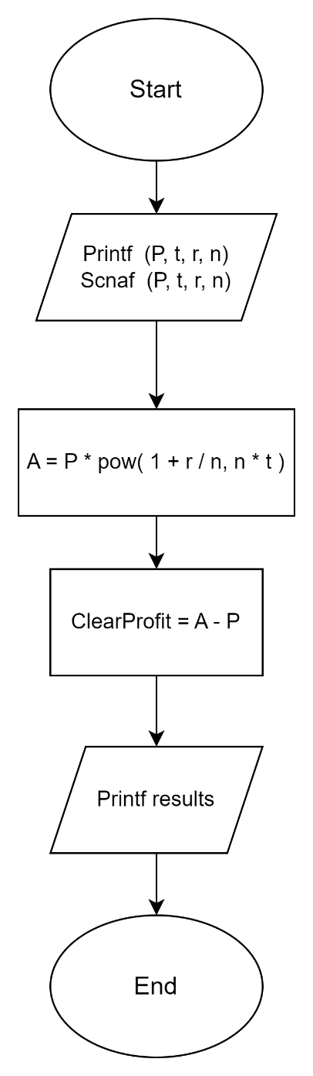**Реальний**: 4 години

**Блок-схема:**

**Завдання № 2 (Self Practice Work. Algotester “A+B”))**

**Час виконання ⏱**

**Плановий**: 5 хвилин

**Реальність**: 20 хвилин (Причина: Алготестер не хотів приймати «ускладнений» код)

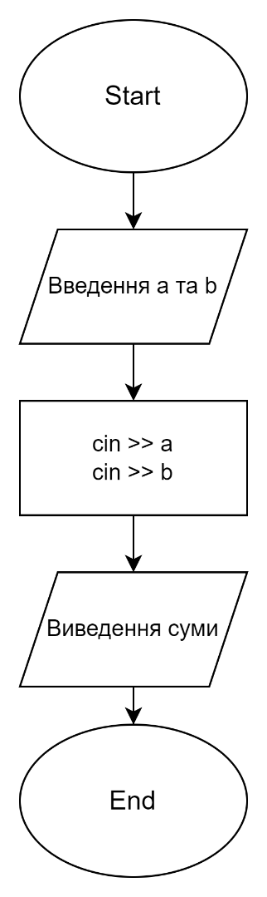 **Блок-схема:**

**Завдання № 3 (Self Practice Work. Algotester “Марічка і печиво”)**

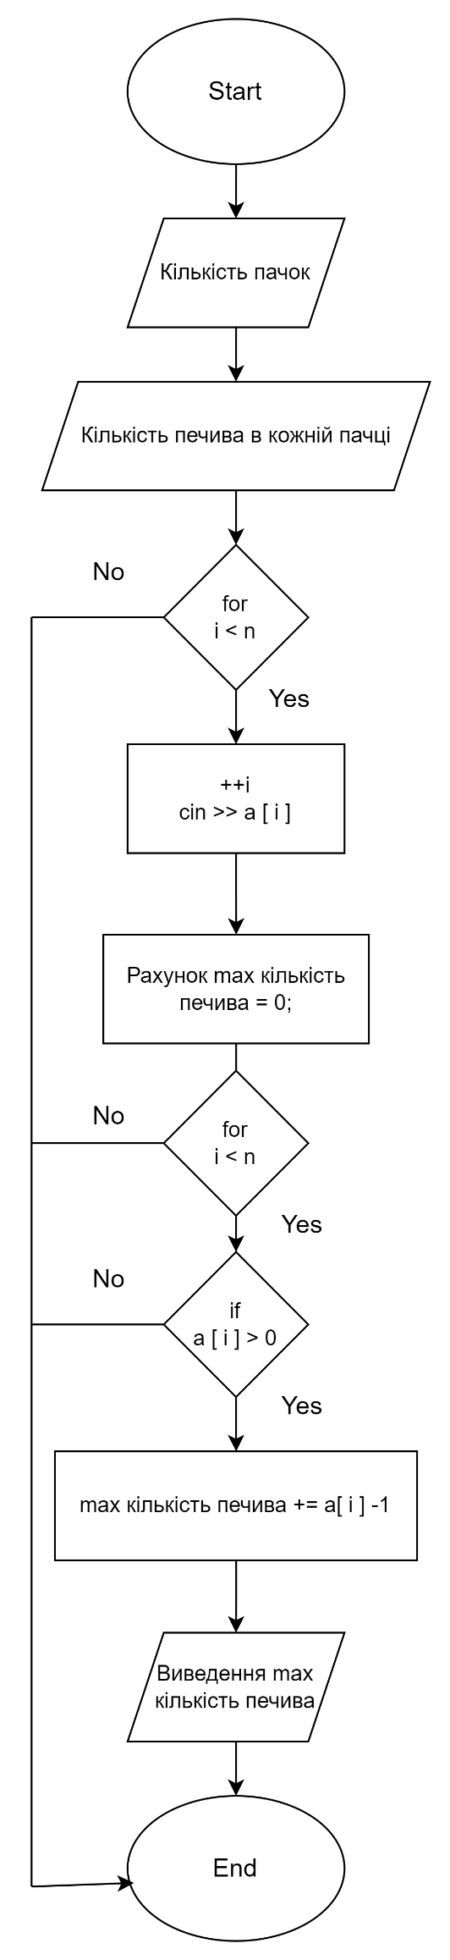

**Час виконання ⏱**

**Блок-схема:**

**Плановий**: 40 хвилин

**Реальність**: 1 година

**Завдання № 4 (Self Practice Work. Algotester “ Депутатські гроші ”)**

**Час виконання ⏱**

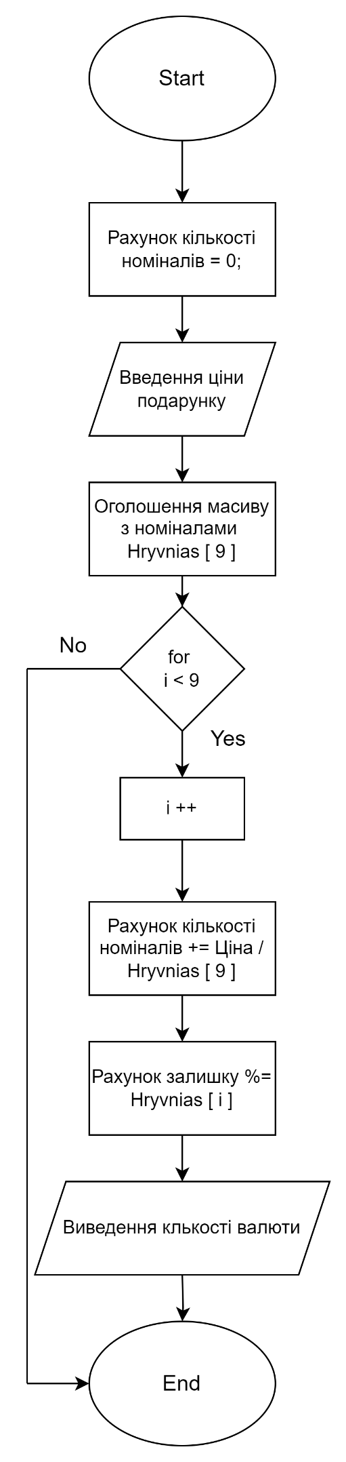**Плановий**: 2 години **Блок-схема:**

**Реальність**: 1 година 53 хвилини

***3.*** *Конфігурація середовища до виконання завдань:*

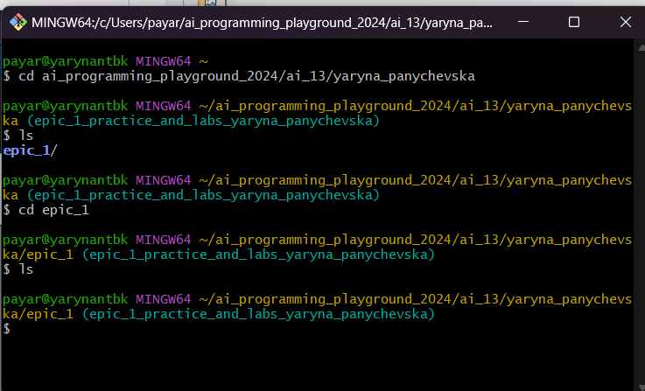

Персональна гілка в Git

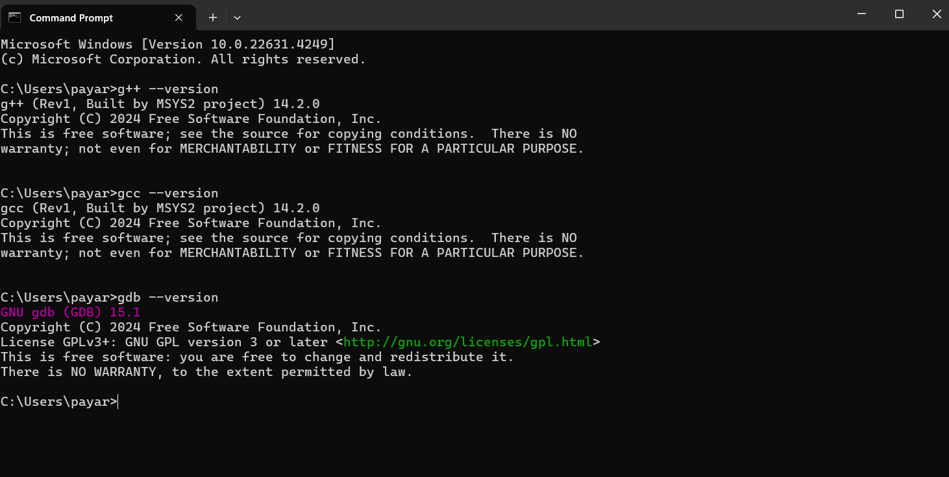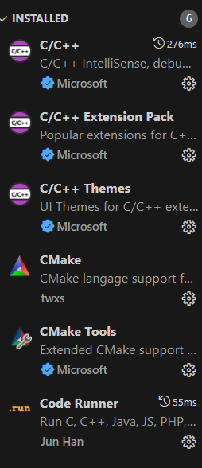

Встановлений компілятор С++

Завантажені розширення для мови

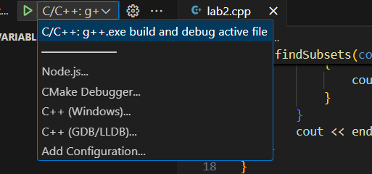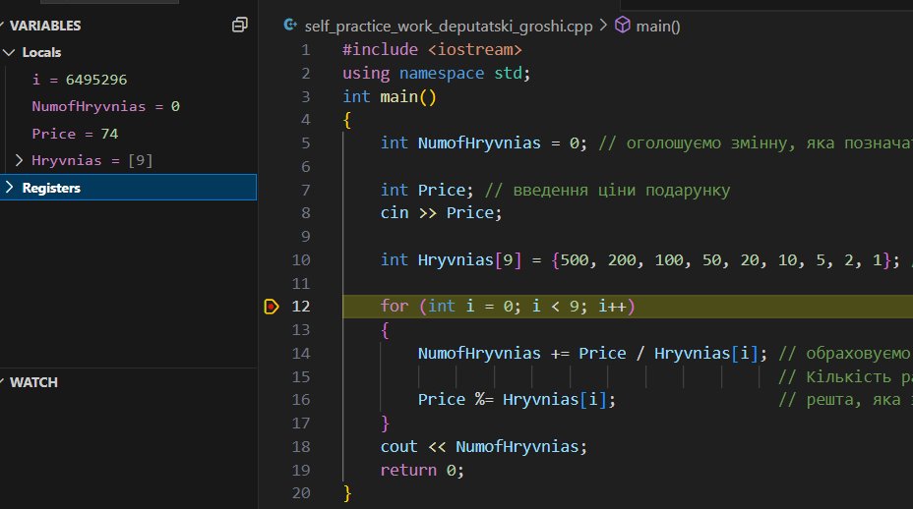

Налаштований компілятор

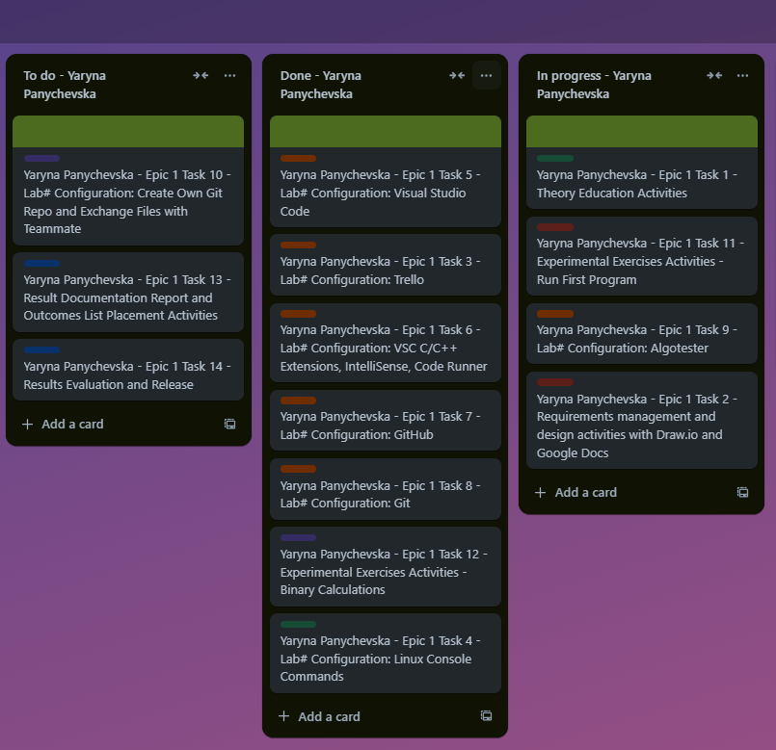

Дошка в Trello

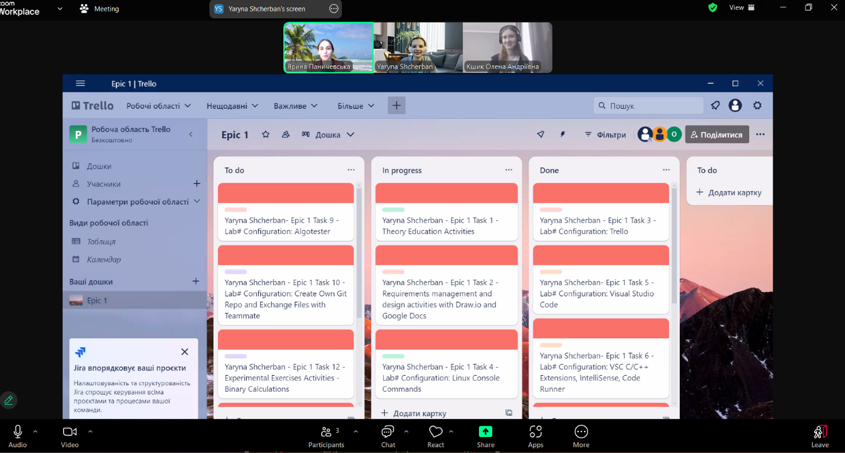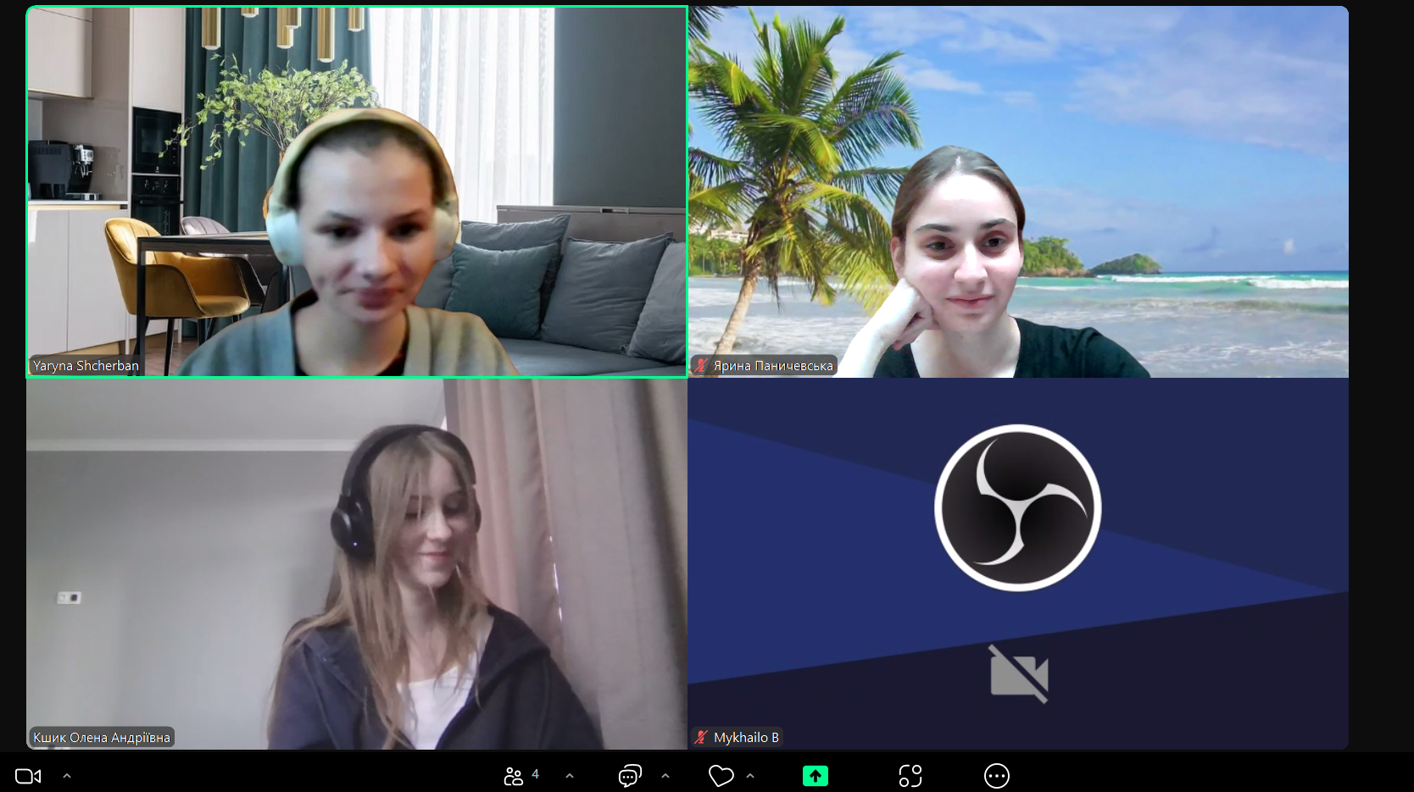

Онлайн-зустріч з командою

***4.*** *Код програм з посиланням на зовнішні ресурси:*

*До завдання* ***№1****:* **practice_work_task_1_yaryna_panychevska.cpp**

*До завдання* ***№2****:* **self_practice_work_algotester_task_1_yaryna_panychevska.cpp**

*До завдання* ***№3****:* **self_practice_work_algotester_task_2_yaryna_panychevska.cpp**

*До завдання* ***№4****:* **self_practice_work_algotester_task_3_yaryna_panychevska**

***5.*** *Результати виконання завдань, тестування та фактично затрачений час:*

**! Затрачений час вказано на сторінці з блок-схемами !**

**Завдання № 1 (Class Practice Work. Обчислення складних відсотків за депозитом)**

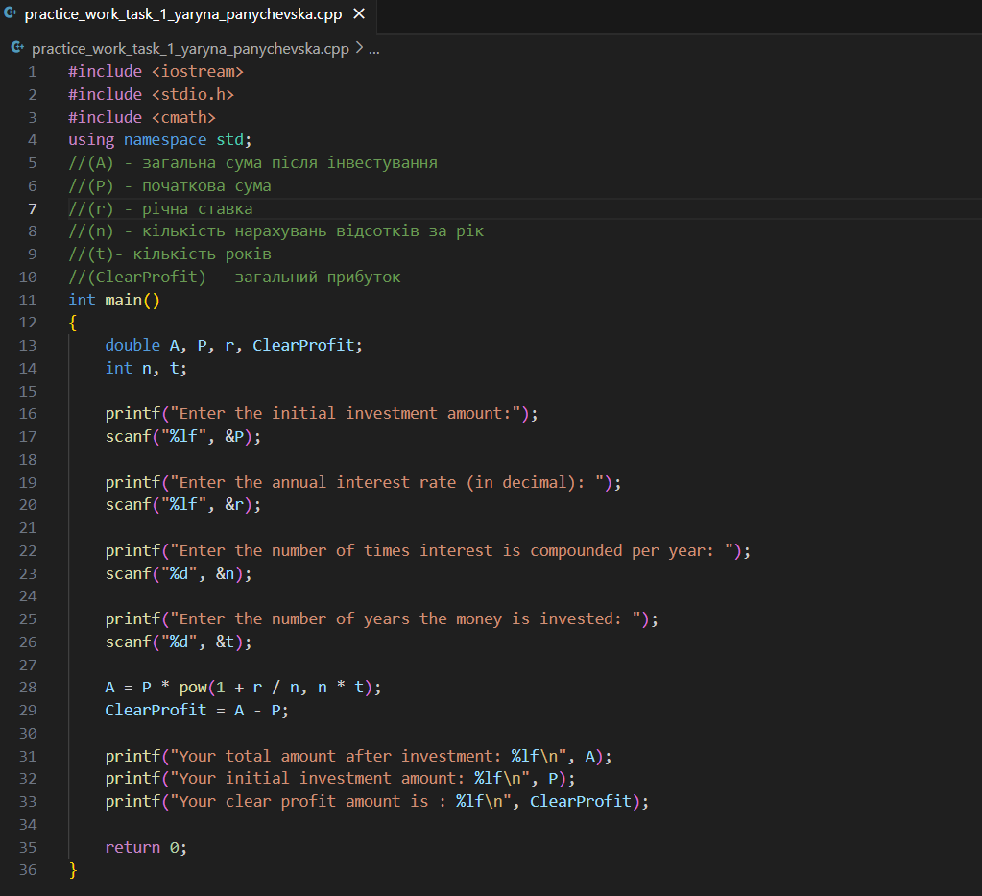

Код

Результат

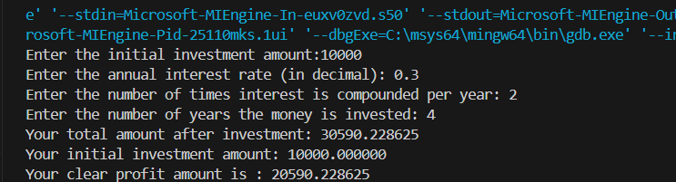

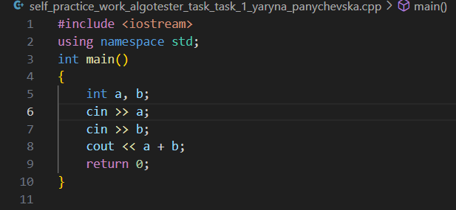**Завдання № 2 (Self Practice Work. Algotester “A+B”)**

Код

Результат





**Завдання № 3 (Self Practice Work. Algotester “Марічка і печиво”)**

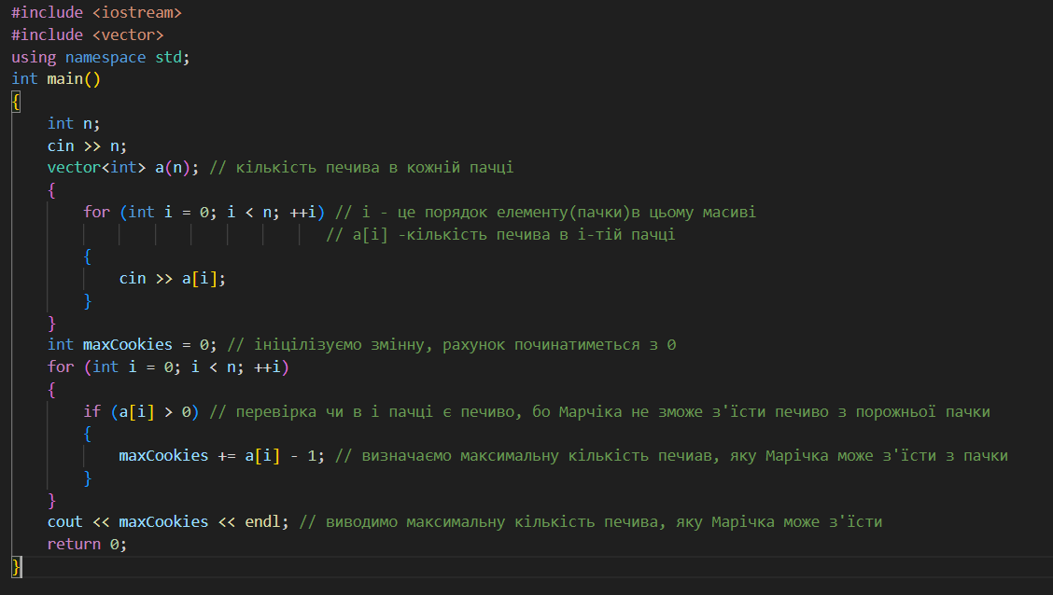

Код

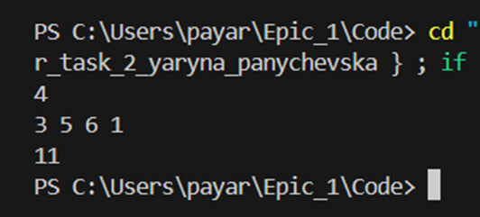

Результати



**Завдання № 4 (Self Practice Work. Algotester “ Депутатські гроші ”)**

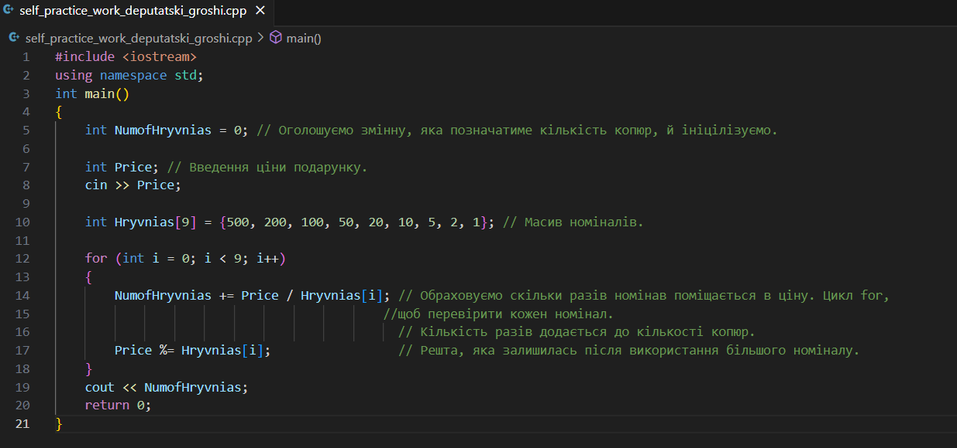

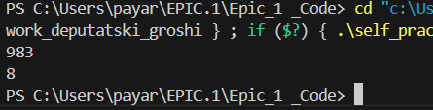

Результат

Код

**Висновок:**

По закінченню цього епіку, я змогла розібратися з поняттям Git та GitHub і як їх використовувати, вивчила Linux команди, розібралася з VS Code та компілятором. Зрозуміла алгоритм розрахунок в системах числення.Також виконувала додаткові завдання для того, щоб більше попрактикуватись на мові С++.

**Посилання на pull request** [**https://github.com/artificial-intelligence-department/ai_programming_playground_2024/pull/51**](https://github.com/artificial-intelligence-department/ai_programming_playground_2024/pull/51)